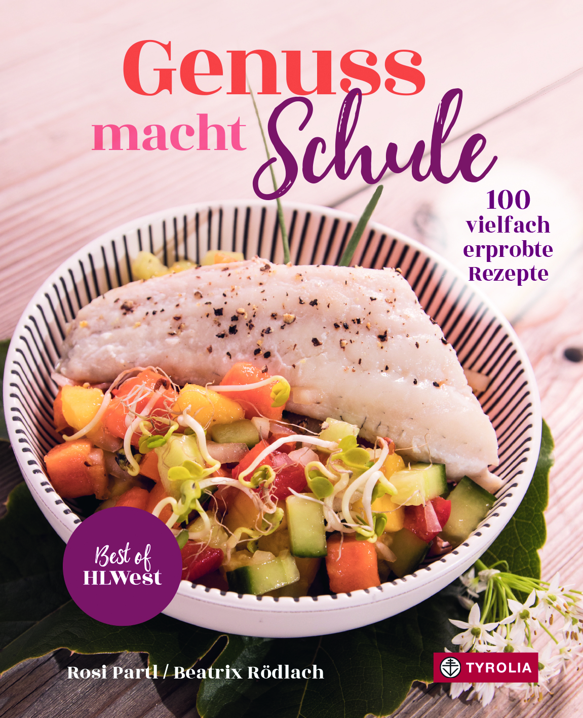
Rosi Partl / Beatrix Rödlach
Genuss macht Schule
100 vielfach erprobte Rezepte
160 Seiten, 107 farb. Abb., 19 x 24 cm, gebunden
Tyrolia-Verlag, Innsbruck-Wien 2021
ISBN 978-3-7022-3939-8
€ 19,95

Professionelle Köstlichkeiten einfach nachkochen
„Best of“ aus 25 Jahren kulinarischer Ausbildung

Junge GastronomInnen und KöchInnen lernen ihr Handwerk oft in berufsbildenden Schulen und müssen dabei eine ganze Menge an Ansprüchen erfüllen, um den professionellen Standards einer modernen Kochkultur zu genügen. Die von ihnen zubereiteten Gerichte sollen Blickfang auf dem Teller und Genuss auf der Zunge sein, sie sollen einer gesunden, ausgewogenen Ernährung entsprechen, Traditionen hochhalten und zugleich den Wunsch nach Abwechslung und neuen Trends berücksichtigen. Und natürlich müssen die Rezepte trotz aller Raffinesse alltagstauglich und gelingsicher sein.

Ein neues Kochbuch präsentiert nun die beliebtesten und besten solcher "Kostproben" aus 25 Jahren Schulerfahrung. 100 vielfach erprobte und gelobte Rezepte mit genauen, übersichtlichen Anleitungen, die zudem laufend von ExpertInnen im Schulbetrieb weiterentwickelt, verfeinert und neuen Erkenntnissen und Trends angepasst wurden. Als „Sahnehäubchen“ hat noch Hauben- und Fernsehkoch Alexander Fankhauser dem neuen Kochbuch ein Rezept gewidmet. Da schlagen auch die Herzen aller Hobbyköche und -köchinnen höher! Denn gibt es bessere Voraussetzung, um mit tollen Gerichten auf der eigenen Tafel zu glänzen?

Die beiden Koch- und Ernährungs-Lehrerinnen Beatrix Rödlach und Rosi Partl haben in ihrer Höheren Lehranstalt für wirtschaftliche Berufe in Innsbruck die kulinarischen Highlights der vergangenen Jahre in einer köstlich-bunten und reichhaltigen Rezeptsammlung zusammengetragen. Aufstriche und selbst gebackenes Brot, Suppen, Salate und Snacks, Fisch, Fleisch, vegetarische oder vegane Gerichte, originelle Beilagen, köstliche Desserts und Kuchen oder kleine Küchengeschenke spiegeln die ganze wunderbare Welt des Kochens und Backens wider.
Die Bandbreite an Rezepten reicht dabei etwa vom traditionellen Obazten bis hin zum Hummus mit karamellisierten Balsamicozwiebelchen und hält Gaumenfreuden wie Joghurtbrot aus dem Römertopf, Lachstartar auf Avocado-Mango-Salat, Gefülltes Kalbsschnitzel auf Rosmarinjus oder Kürbisgulasch ebenso bereit wie Eierlikörcreme auf Beerenragout oder Joghurt-Cheesecake mit Dattel-Cashew-Boden.

Die Autorinnen:
Rosi Partl, geboren 1970, seit 1994 Lehrerin für Ernährung an der HLWest.
Beatrix Rödlach, geboren 1963, seit 1984 Lehrerin für Ernährung an der Ferrarischule und HLWest in Innsbruck. Beide kochen auch in ihrer Freizeit leidenschaftlich gerne und lieben es, immer wieder neue Rezepte zu kreieren, für sich selbst, ihre Familie und ihre Schüler.

